COZL/DZP/AS/3412/TP-81/21 Lublin, dnia 13.07.2021 r.

Do wszystkich wykonawców

Dotyczy postępowania prowadzonego w trybie podstawowym na :
„Dostawa masek chirurgicznych jednorazowych oraz czepków chirurgicznych, na potrzeby COZL”

Działając w oparciu o zapisy art. 284 ust. 2 ustawy z dnia 11 września 2019 r. (t.j. Dz. U. z 2019 r. poz. 2019 ) informuję, że w niniejszym postępowaniu wpłynęły następujące zapytania:
Pytanie nr 1
Część 1, pozycja 1
Czy Zamawiający dopuści czepek w kształcie beretu wykonany z włókniny polipropylenowej 18g g/m², ściągany lekką nie uciskającą gumką, średnica po rozciągnięciu ok. 53cm . Pakowany po 100 szt. w kartonik w formie podajnika/ dyspensera, gwarantujący higieniczne przechowywanie i wyjmowanie pojedynczych sztuk. Każde opakowanie jednostkowe powinno zawierać: termin przydatności do użycia, informacje identyfikujące producenta, nr katalogowy?
Odpowiedź: Zamawiający podtrzymuje zapisy SWZ.

Pytanie nr 2
Część 1, pozycja 2
Czy Zamawiający dopuści czepek głęboki w formie furażerki z trokami do umocowania. Wykonany w całości z perforowanej włókniny wiskozowej o gramaturze 25g/m2 zapewniającej doskonałą oddychalność i komfort noszenia, wysokość czepka z przodu 20,5 cm +/- 1cm. Wysokość części przedniej umożliwiająca wywinięcie i utworzenie dodatkowej warstwy stanowiącej zabezpieczenie przed potem. Wymiary denka 29 cm x 12 cm +/- 1cm. Szerokość troków 4 cm +/- 0,5 cm. Szyty techniką owerlok. Opakowanie a'100 szt. w formie kartonika umożliwiającego wyjmowanie pojedynczych sztuk?
Odpowiedź: Zamawiający podtrzymuje zapisy SWZ.

Pytanie nr 3
Część 2, pozycja 1, 2
Czy Zamawiający dopuści wycenę za opakowanie a’50 szt. z odpowiednim przeliczeniem zamawianej ilości?
Odpowiedź: Zamawiający dopuszcza.

Pytanie nr 4
Część 4, pozycja 1
Czy Zamawiający dopuści czepek dla osób z dłuższymi włosami, otok: włóknina typu Spunlace 45g/m2,denko: polipropylen 25g/m2, wkładka chłonąca pot 5-warstwowa wykonana z włókniny typu Spunlace 38g/m2, oddychający. Wysokość czepka 30,5 cm +/- 1cm, wysokość części czołowej 6,5cm +/- 1 cm.Opakowanie a'50 szt. w formie kartonika umożliwiającego wyjmowanie pojedynczych sztuk. Dostępny w kolorze niebieskim?
Odpowiedź: Zamawiający dopuszcza.

Pytanie nr 5
Pakiet 2 pozycja 2
Zwracamy się z prośbą do Zamawiającego o wydzielenie masek medycznych zakładanych na gumki do pakietu 2A .
Swoją prośbę motywujemy faktem, iż maski wiązane na troki występują już w innym pakiecie, ponadto chcemy zauważyć, że proces produkcji masek medycznych zakładanych na gumki różni się znacząco od produkcji masek wiązanych na troki, co powoduje że w obecnym brzmieniu kosztorysu ofertowego pozwala na składanie ofert tylko pośrednikom.
Pragniemy także zauważyć, że wydzielenie masek zakładanych na gumki do osobnego pakietu, pozwoli Zamawiającemu na uzyskanie wymiernych korzyści w postaci znaczących oszczędności w wydatkowaniu środków publicznych, z uwagi na wolumen zamówienia, za sprawą umożliwienia składania ofert bezpośrednio producentom. Fakt ten, w oczywisty sposób, pozwoli na uzyskanie ofert dużo korzystniejszych cenowo z uwagi na brak kolejnych pośredników, którzy jak wiadomo do swojej oferty są zmuszeni doliczyć swoją prowizję.
Ponadto chcemy zaoferować Państwu produkt innowacyjny w swojej dziedzinie- wnętrze naszej maski z z dodatkową warstwą węglową ma właściwości bakteriostatyczne, co ogranicza kolonizację materiału maski przez drobnoustroje pochodzące z powietrza wydychanego przez użytkownika. Umożliwia to bardziej komfortowe i potencjalnie dłuższe korzystanie z maski ograniczając konsekwencje typu nieprzyjemny zapach lub ryzyko samo-infekcji. W załączeniu przesyłam zdjęcie rzeczonego produktu.
Odpowiedź: Zamawiający podtrzymuje zapisy SWZ.

Pytanie nr 6 – dotyczy Zapisów SWZ
Prosimy o informację gdzie należy złożyć próbki, wymagane zgodnie z pkt. VI.2 SWZ?
Odpowiedź: Próbki należy złożyć w Dziale Zamówień Publicznych COZL.

Pytanie nr 7 – dotyczy Zapisów SWZ
Czy Zamawiający wyrazi zgodę na złożenie dokumentów składających się na ofertę w pliku skompresowanym .zip?
Odpowiedź: Zamawiający wyraża zgodę.

Pytanie nr 8 – dotyczy Części nr 2
Mając na uwadze najlepszy poziom ochrony, prosimy o potwierdzenie, iż Zamawiający wymaga zaoferowania masek typu IIR, będących wyrobami o najwyższych wymaganiach w zakresie filtracji i barierowości (chroniących zarówno użytkownika, jak i osoby wokół). Maski typu IIR są jedynymi maskami z tej grupy, które zgodnie z normą EN 14683 posiadają odporność na przesiąkanie przez potencjalnie skażone substancje płynne (tzw. splash resistance), stwarzając barierę dla aerozoli, są więc najskuteczniejszym środkiem ochrony przed rozprzestrzenianiem się drobnoustrojów, m.in. wirusów
Odpowiedź: Zamawiający dopuszcza, ale nie wymaga.

Pytanie nr 9 – dotyczy Części nr 2 poz. 2
Czy Zamawiający wyrazi zgodę na zaoferowanie maski ze sztywnikiem pokrytym warstwą polipropylenu (wpuszczonym między warstwy maski) .
Odpowiedź: Zamawiający dopuszcza.

Pytanie nr 10
)Czy w przypadku jednorazowych masek chirurgicznych można używać typu IIR zamiast typu II?
Czy jest sterylny czy niesterylny?
Odpowiedź: Zamawiający dopuszcza maskę z normą II R, niesterylny.
Pytanie nr 11
Pytania dot. przedmiotu zamówienia:
Część 2 poz. 1:
Czy Zamawiający wyrazi zgodę na wyłącznie powyższej pozycji do osobnego pakietu?
Odpowiedź: Zamawiający podtrzymuje zapisy SWZ.

Pytanie nr 12
Część 2 poz. 1:
Czy Zamawiający wyrazi zgodę na zaoferowanie maseczek z elastycznych uchwytami zamiast troków?
Odpowiedź: Zamawiający podtrzymuje zapisy SWZ.

Pytanie nr 13
Cześć 2 poz. 2:
Czy Zamawiający wyrazi zgodę, aby kształtka w maseczce była pokryta polipropylenem?
Odpowiedź: Zamawiający podtrzymuje zapisy SWZ.

Pytanie nr 14
Pytania dot. projektu umowy:
Czy za dni robocze w rozumieniu wzoru umowy będą uważane dni od poniedziałku do piątku, za wyjątkiem dni ustawowo wolnych od pracy?
Odpowiedź: Tak

Pytanie nr 15
Czy Zamawiający zgadza się aby w § 3 ust. 4 wzoru umowy została dodana następująca lub podobna sentencja: „chyba, że zaległości w płatnościach przekraczają 60 dni”?
Odpowiedź: Zamawiający podtrzymuje zapisy SWZ.

Pytanie nr 16
Czy Zamawiający wyrazi zgodę, aby kara opisana w § 6 ust. 1 lit. c wzoru umowy była naliczana od wartości niezrealizowanej części umowy?
Zamawiający zastrzegł sobie prawo do częściowej realizacji umowy, a zatem prawo zmniejszenia wartości zakupionego towaru. W kontekście tego prawa, naliczanie kar przez Zamawiającego od wartości całego umowy w przypadku odstąpienia od umowy z winy wykonawcy jest niesprawiedliwe i krzywdzące wykonawcę. Zapis zaproponowany w umowie powoduje, że wykonawca, który ponosi ryzyko braku zamierzonego zysku, ponosi dodatkowo ryzyko obciążenia karami za pułap cenowy, który jest szacunkowe i niewiążący dla Zamawiającego.
Odpowiedź: Zamawiający podtrzymuje zapisy SWZ.

Pytanie nr 17
Czy Zamawiający zgadza się aby § 6 ust. 1 lit c wzoru umowy zostało dodane zdanie o następującej (lub podobnej) treści: „Przed odstąpieniem od umowy Zamawiający wezwie Wykonawcę na piśmie do należytego wykonywania umowy”?
zważywszy na doniosłe i nieodwracalne skutki prawne odstąpienia od umowy, celowe jest aby przed odstąpieniem od umowy przez Zamawiającego wykonawca został wezwany do należytego wykonywania umowy. Takie wezwanie najprawdopodobniej zmobilizuje wykonawcę do należytego wykonywania umowy i pozwoli uniknąć odstąpienia od umowy, a tym samym uniknąć skutków odstąpienia od umowy, które są niekorzystne dla obu stron.
Odpowiedź: Zamawiający podtrzymuje zapisy SWZ.

Pytanie nr 18
Część 2 poz. 2
Prosimy o dopuszczenie masek przyjaznych dla skóry w kolorze zielonym. Pozostałe parametry
zgodne z SWZ.
Odpowiedź: Zamawiający dopuszcza.

Pytanie nr 19
Część nr 2 poz. 2
Czy Zawijający wymaga maseczki ochronnej typu II
Odpowiedź: Zamawiający dopuszcza, ale nie wymaga.

Pytanie nr 20
Część nr 4
Prosimy Zamawiającego o dopuszczenie czepka włókninowego ze wstawką pochłaniającej pot w okolicach czoła wiązany z tyłu na troki, pakowany w opakowanie foliowe.
Odpowiedź: Zamawiający podtrzymuje zapisy SWZ.

Pytanie nr 21
Część 1 – Czepki chirurgiczne jednorazowe
Pozycja 1. - czy Zamawiający dopuści możliwość zaoferowania czepków o poniższym opisie oraz parametrach:
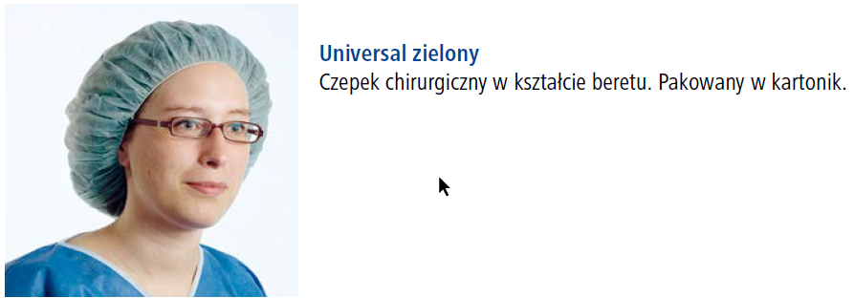

Czepek chirurgiczny ściągnięty lekką nie uciskającą gumką, wykonany z włókniny polipropylenowej o gramaturze 14g/m². Wymiary: min. 20 cm - materiał nierozciągnięty – w spoczynku (złożony na pół), min. 50 cm - materiał po maksymalnym rozciągnięciu gumki (średnica).
Pakowane w kartonik w formie podajnika. Czepki zarówno w kartonie jak i po wyjęciu posiadają klasyczny kształt (rozłożone na płasko). Pakowane po 100szt.
Odpowiedź: Zamawiający dopuszcza.

Pytanie nr 22
Pozycja 2. - czy Zamawiający dopuści możliwość zaoferowania czepków o poniższym opisie oraz
parametrach: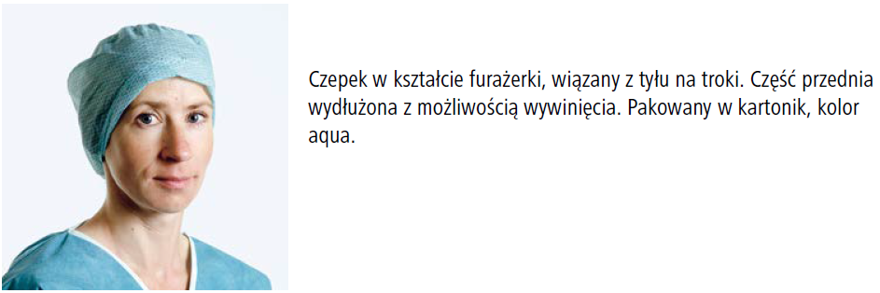

Czepek wykonany z włókniny wiskozowej o gramaturze min. 25g/m².

Czepek wykonany z włókniny wiskozowej o gramaturze min. 25/m2. Rozmiar uniwarsalny.
Głębokość czepka min. 20 cm. Pakowany w kartonik w formie podajnika 100 szt., co zapewnia higieniczne przechowywanie i wyjmowanie.
Odpowiedź: Zamawiający dopuszcza.

Pytanie nr 23
Część 2 – Maski chirurgiczne jednorazowe
Pozycja 2. – prosimy o dopuszczenie maski z kształtką innego typu. Maski są pakowane w dyspenser kartonowy i woreczek foliowy. Pozostały opis zgodnie z SWZ.
Odpowiedź: Zamawiający dopuszcza.

Pytanie nr 24
Część 3 – Maska wiązana na troki
Pozycja 1. - czy Zamawiający dopuści możliwość zaoferowania maski o poniższym opisie oraz parametrach:
Maska chirurgiczna czterowarstwowa na gumki, hypoalergiczna, bez osłony na oczy. Każda torebka zawiera 10 masek. 5 torebek jest zapakowane w pudełko kartonowe. W kolorze niebieskim. Spełniająca wymogi normy: PN EN 14683 IIR.
Odpowiedź: Zamawiający podtrzymuje zapisy SWZ.

Pytanie nr 25
Część 4 – Włókninowy czepek chirurgiczny
Pozycja 1. - czy Zamawiający dopuści możliwość zaoferowania czepków o poniższym opisie oraz parametrach:
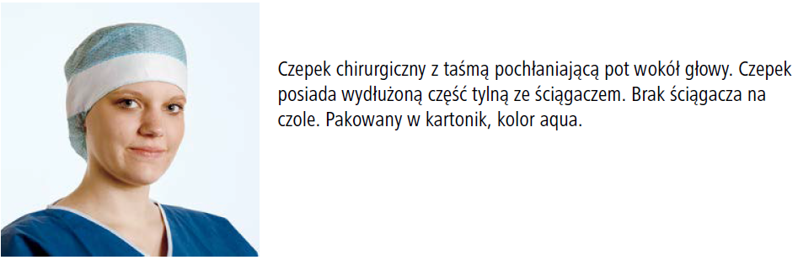

Czepek wykonany z włókniny wiskozowej o gramaturze min. 25g/m². Pakowany w

Czepek wykonany z włókniny wiskozowej o gramaturze min. 25g/m2. Pakowany w formie podajnika.
Odpowiedź: Zamawiający dopuszcza

Pytanie nr 26
Wzór umowy - § 6 ust 1c
- Czy Zamawiający wyrazi zgodę na zmianę zapisów umowy na następujące:

c) w przypadku 3 (trzy) krotnej zwłoki w dostawach, Zamawiający może odstąpić od umowy w trybie natychmiastowym z winy Wykonawcy w terminie 90 dni od zaistnienia przyczyny odstąpienia, a Wykonawca zapłaci karę umowną w wysokości 10% wynagrodzenia brutto niezrealizowanej częsci umowy.
Odpowiedź: Zamawiający podtrzymuje zapisy SWZ

Pytanie nr 27
Pakiet 1 poz. 1
Czy zamawiający dopuści czepek typu beret, niesterylny, wykonany z włókniny polipropylenowej, niebieski, o gramaturze 16 g/m2, w kolorze niebieskim, o wymiarach : w stanie luźnym: średnica wewnętrzna 16 cm, średnica zewnętrzna 30 cm ± 1 cm ; długość gumki po rozciągnięciu czepka – 50-53 cm ?
Odpowiedź: Zamawiający dopuszcza.

Pytanie nr 28
Pakiet 1 poz. 2
Czy zamawiający dopuści czepek typu furażerka, z lamówką około 8 mm, przechodzącą z tyłu w troki, wiązany na troki, niesterylny, wykonany z włókniny polipropylenowej, o gramaturze 25 g/m2,z warstwą pochłaniającą pot w przedniej części o długości ok. 32 cm i wysokości 5 cm, troki o dł. Ok. 46 cm, głębokość czepka ok. 13 cm, denko o wymiarach ok. 20 cm x 12,5 cm, w kolorze niebieskim, rozmiar uniwersalny?
Odpowiedź: Zamawiający podtrzymuje zapisy SWZ

Pytanie nr 29
Pakiet 1 poz. 1,2
Czy zamawiający dopuści wycenę za opakowanie 100 szt. z przeliczeniem?
Odpowiedź: Zamawiający dopuszcza.

Pytanie nr 30
Czy zamawiający dopuści czepek pakowany po 100 szt. w opakowaniu foliowym, do transportu zbiorczo pakowany w karton
Odpowiedź: Zamawiający podtrzymuje zapisy SWZ

